1-ОР-25
19.09.2026

Тема: Контрольно-измерительные инструменты.

Задание: 1. Изучить теоретический материал

2. Ответить на вопросы письменно в тетради

Вопросы:
- Что понимают под измерением?
- Перечислите инструменты для контроля линейных размеров.
- Что является общим для штангенинструментов?
- Единицы измерения углов.
- Какие методы измерения углов существуют?
- Перечислите инструменты для измерения углов.
- Какие инструменты относятся к индикаторным?
- Что такое калибры?

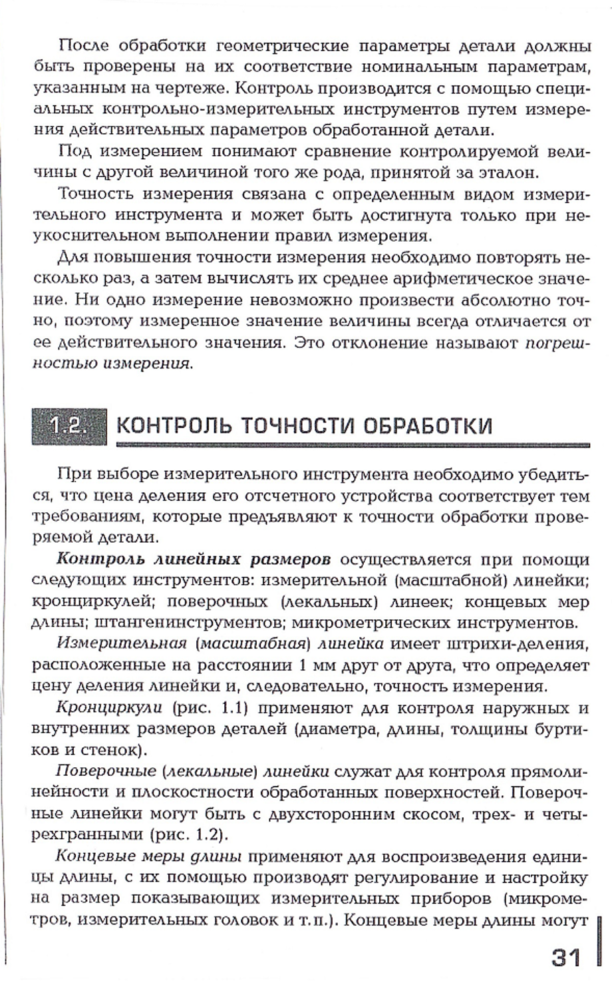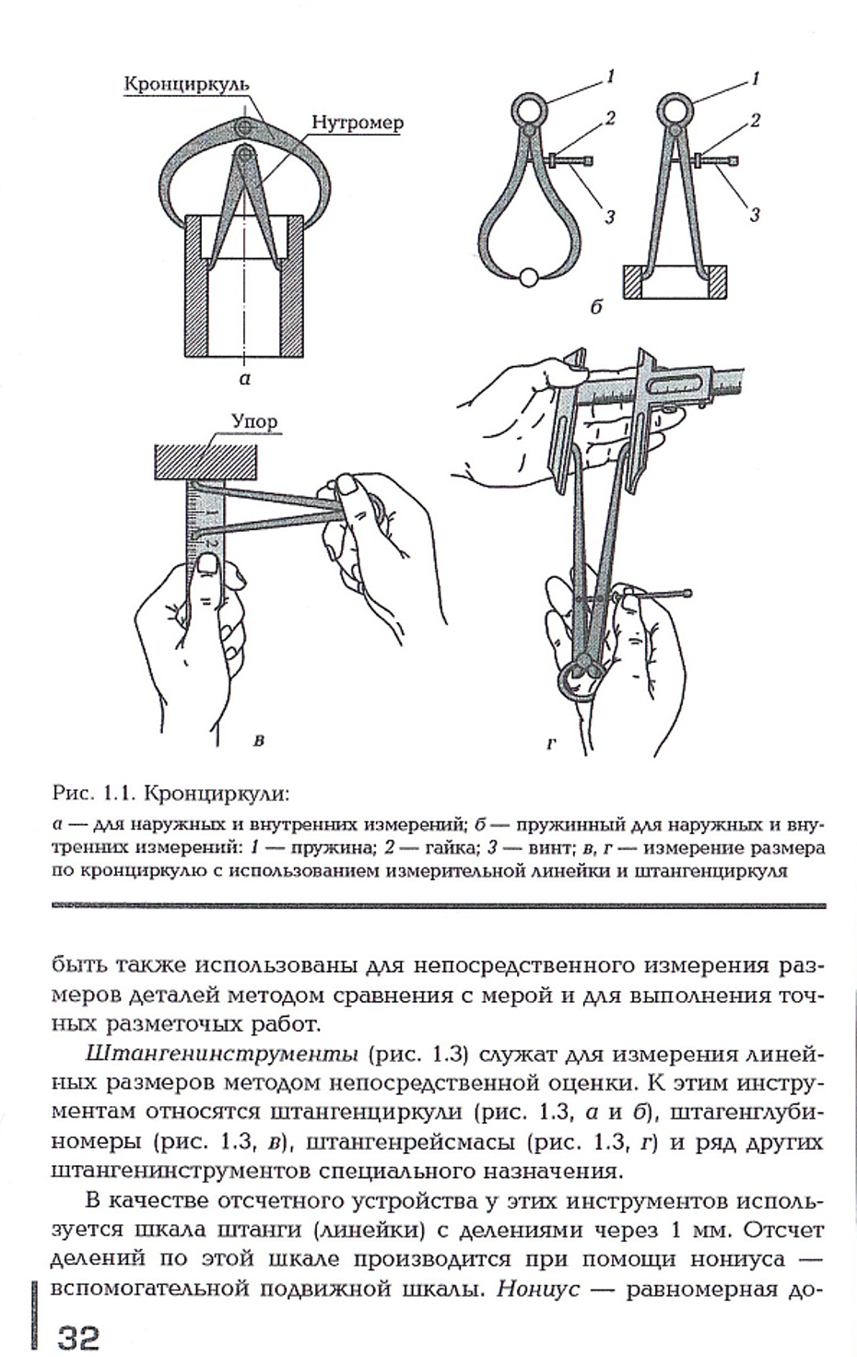
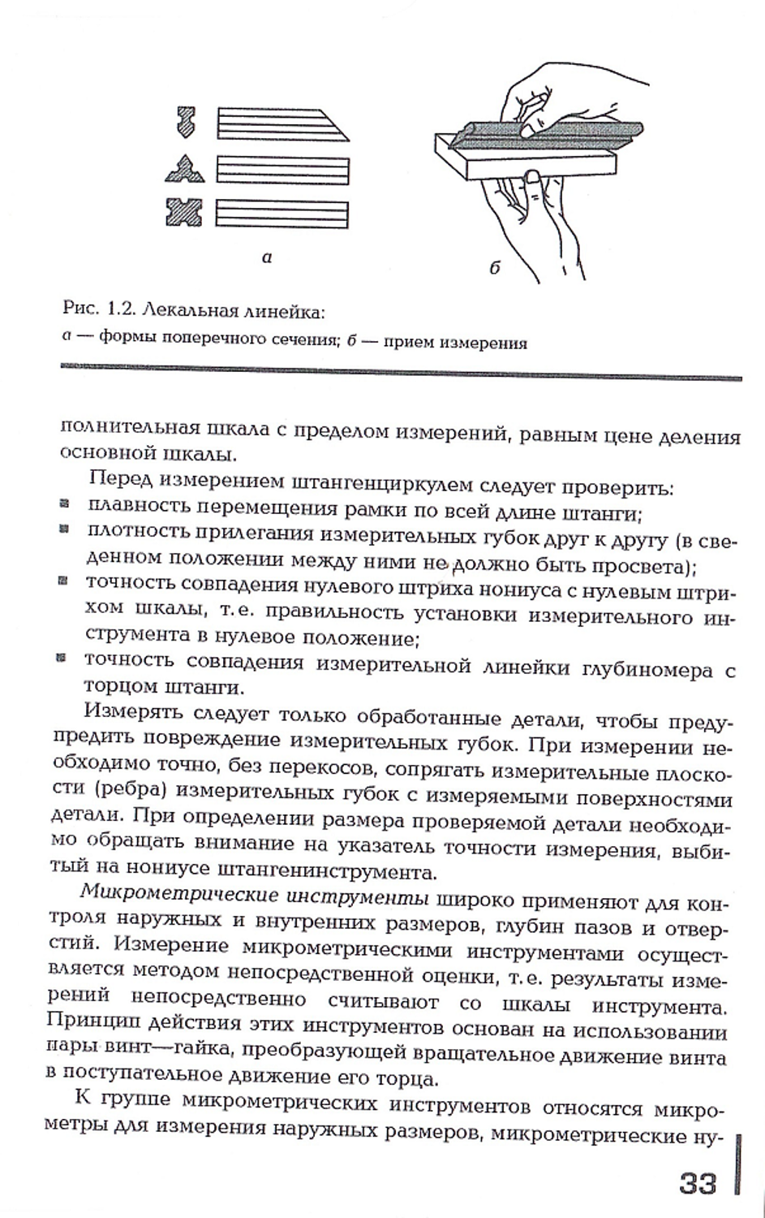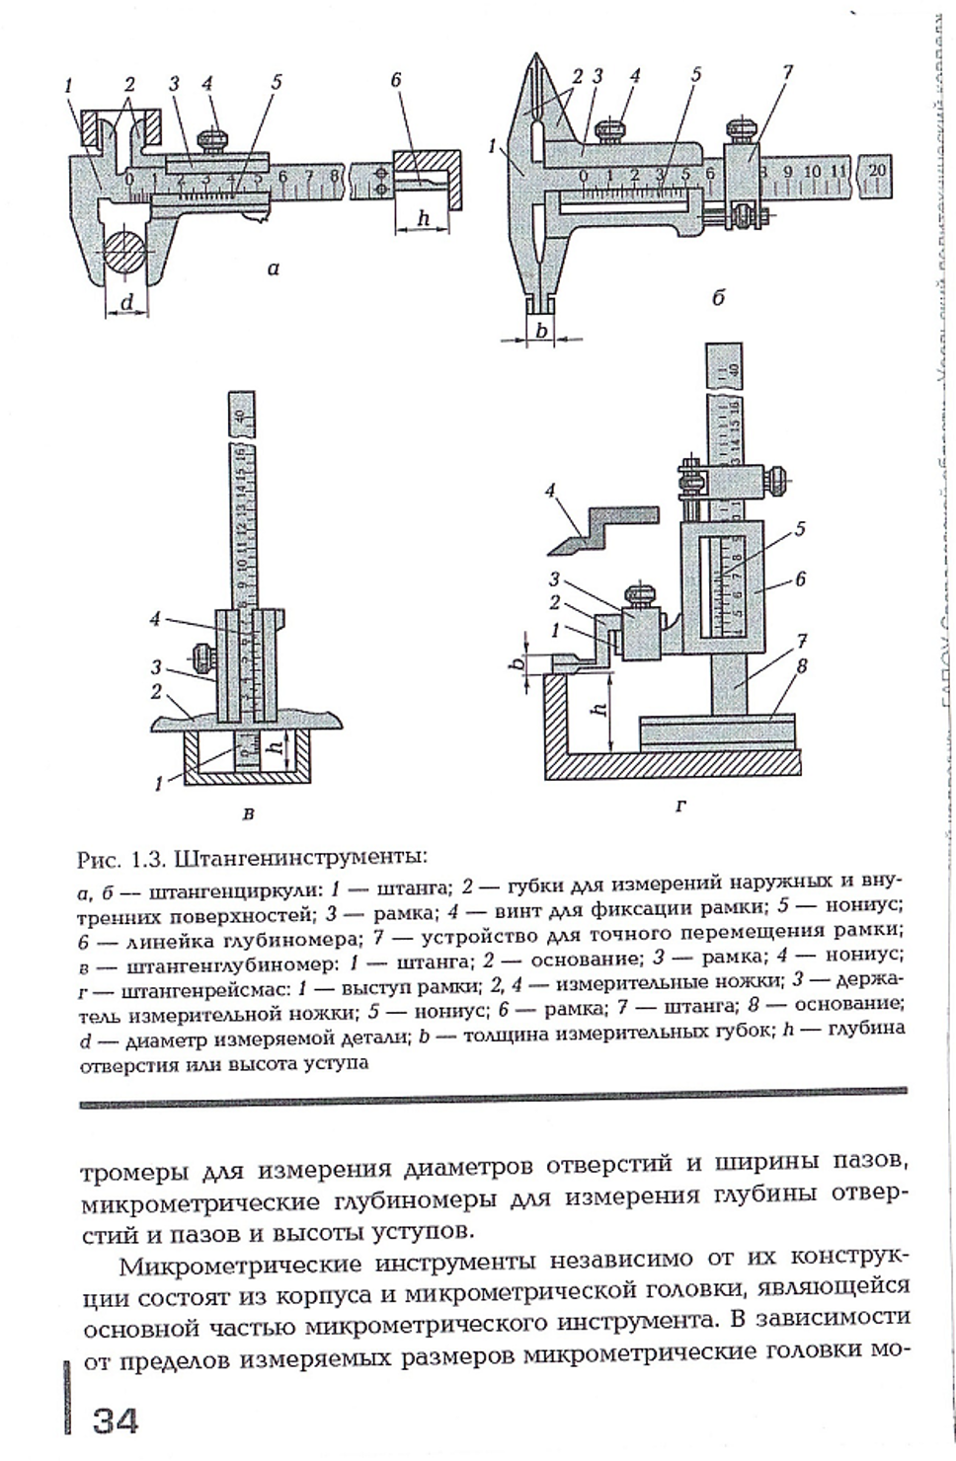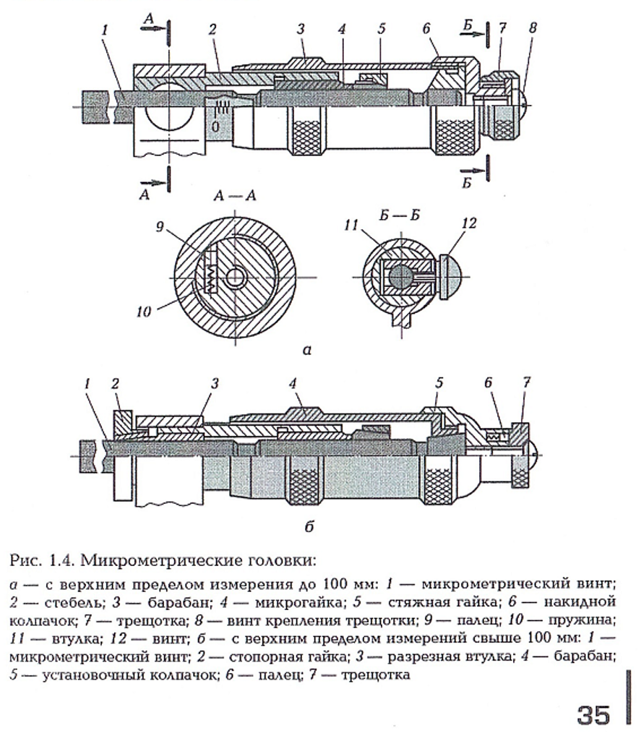
Средства контроля углов и конусов. Нормальные и предельные калибры.
Контроль угловых размеров осуществляется по плоскостному
углу, за единицу которого принят градус. Градусом называется
1/360 часть окружности, он состоит из 60 угловых минут, а минута
состоит из 60 угловых секунд. Особенность угловых размеров со-
стоит в том, что точность их изготовления и контроля зависит от
длины сторон, образующих угол. Методы измерения углов можно
подразделить на три основных вида:
метод сравнения с жесткими угловыми мерами;
абсолютный метод, основанный на применении инструментов
с угловой шкалой (угол при этом отсчитывается непосредствен-
но по шкале прибора в угловых единицах);
косвенный метод, состоящий в измерении линейных размеров,
связанных с углом конуса геометрическими зависимостями.
Угловые меры (рис. 1.5, а) изготавливают в виде прямых призм
и применяют для контроля углов и градуировки угломерных ин-
струментов и угловых шаблонов.
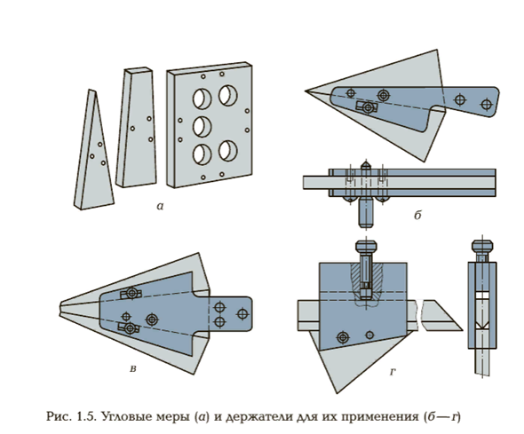
Поверочные угольники (рис. 1.6) предназначены для контроля
разметки прямых углов, а также контроля взаимного расположе-
ния поверхностей деталей при сборке.
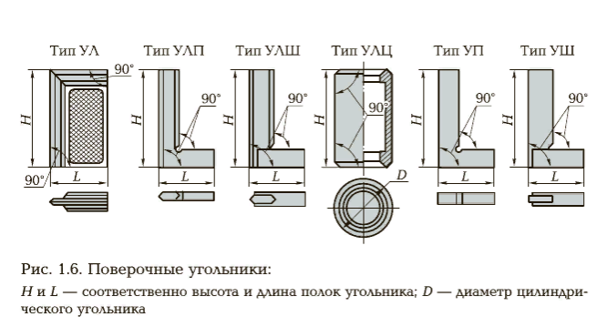

Угломеры (рис. 1.7) служат для контроля углов методом непо-
средственной оценки. Угломеры изготавливают двух типов: для
измерения наружных и внутренних углов (рис. 1.7, а) и для изме-
рения только наружных углов (рис. 1.7, б).
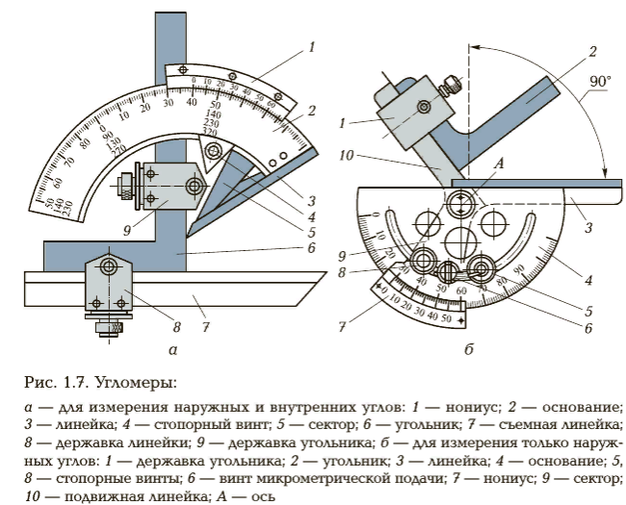
Индикаторные инструменты (рис. 1.8) обеспечивают преоб-
разование малых отклонений размеров изделий от заданного но-
минального размера в удобные для отсчета перемещения стрелки
по шкале.
К этим инструментам относятся измерительные головки, кото-
рые применяют для определения отклонений линейных размеров
от номинального значения и отклонений от заданной формы:
овальность, огранка, прямолинейность, плоскостность и т. д. При
измерении индикаторными инструментами в большинстве случа-
ев используют метод сравнения с эталонной мерой.
Измерительные головки имеют механическое преобразующее
устройство, которое обеспечивает преобразование малых переме-
щений измерительного наконечника в большие перемещения
стрелки указателя, которые наблюдают по шкале отсчетного
устройства.
Настройку индикатора часового типа на заданный размер про-
изводят следующим образом:
закрепляют индикатор в измерительном приспособлении —
стойке;
устанавливают на контрольной плите блок концевых мер длины;
опускают индикатор по колонне стойки так, чтобы наконечник
соприкоснулся с поверхностью меры, и стрелка индикатора от-
клонилась от нулевого положения. Положение индикатора на
стойке фиксируют.
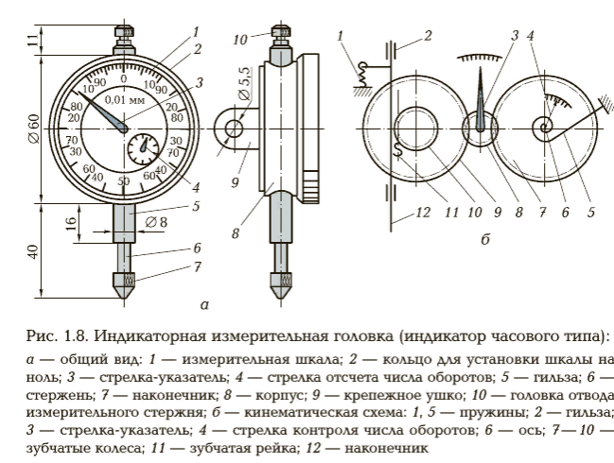
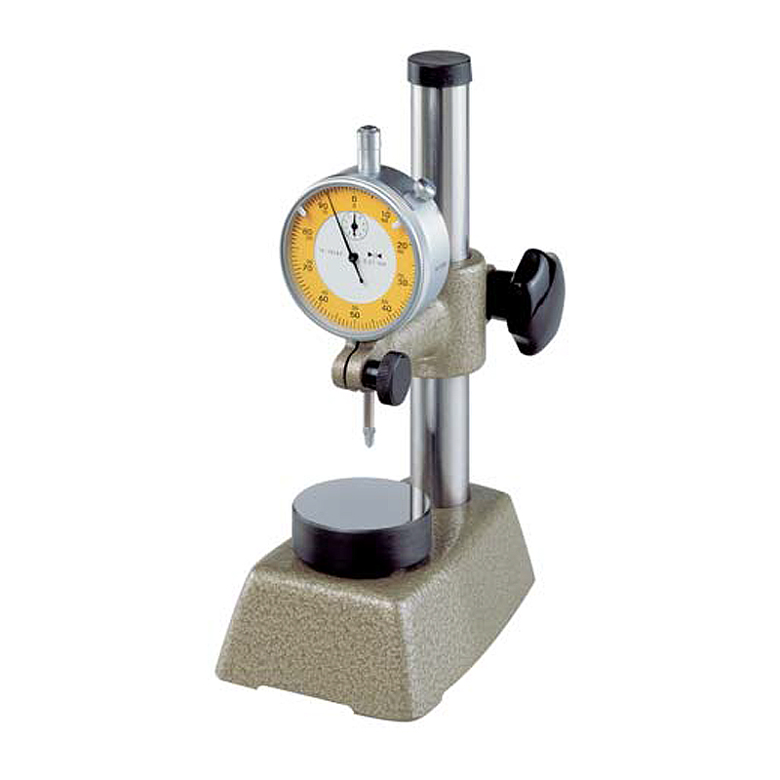

Нормальные и предельные калибры — бесшкальные меры,
которые предназначены для контроля формы и расположения по-

верхностей деталей. По методу контроля калибры подразделяют
на нормальные и предельные.
Нормальные калибры копируют размеры и форму изделий.
К этому типу калибров относятся шаблоны и щупы, а также ко-
нусные калибры.
Предельные калибры воспроизводят размеры, соответствующие
верхней и нижней границам поля допуска на изделие. При кон-
троле используют проходной и непроходной предельные калибры.
По конструкции предельные калибры подразделяют на регулируе-
мые и нерегулируемые. Предельные калибры могут быть одно- и
двухпредельными, объединяющими проходной и непроходной ка-
либры. Оба предельных калибра могут быть расположены с одной
стороны. В этом случае калибры называют односторонними. По
количеству контролируемых параметров различают комплексные
и дифферециальные калибры.
Комплексные калибры (рис. 1.9) предназначены для одновре-
менного контроля нескольких размеров изделия (например, раз-
меров деталей шлицевого соединения).
Дифференциальные калибры (рис. 1.10) позволяют контроли-
ровать только один размер.
На калибры наносят маркировку, в которой указывают параме-
тры контролируемых деталей: номинальный размер, обозначение
поля допуска и предельные отклонения.

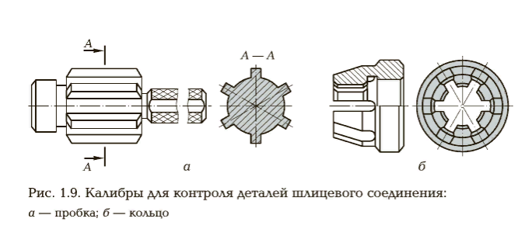
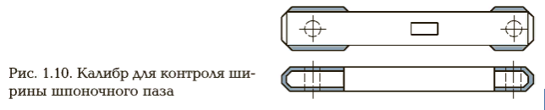
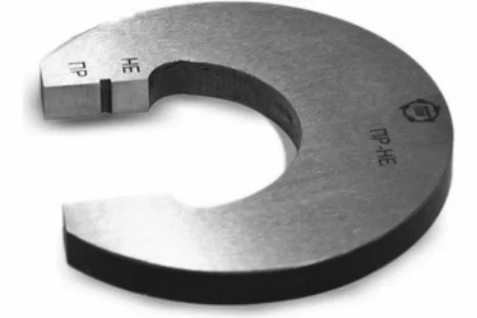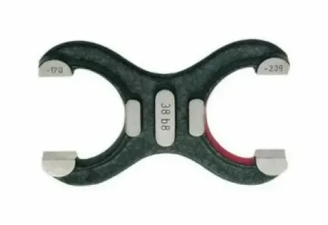
Калибры-скобы

